1

Tržaška cesta 1,1360 VRHNIKA
tel.: 01/7555-410

ZAPISNIK

10. redne seje Občinskega sveta Občine Vrhnika, ki je bila 25. 4. 2024, ob 18. uri, v sejni sobi Občine Vrhnika.

Prisotni člani Občinskega sveta:

1. | Peter Pikl | Gibanje svoboda
2. | Ivica Ćosić | Gibanje svoboda
3. | Edin Behrić | Gibanje svoboda
4. | Alja Stanko | Gibanje svoboda
5. | Blanka Gašpirc | Gibanje svoboda
6. | Zdravko Železnik | SDS
7. | Petra Černetič | SDS
8. | Jana Polanc | SDS
9. | Mirko Antolović | SDS
10. | Anže Grampovčan | 1890
11. | dr. Benjamin Leskovec | 1890
12. | Irena Oblak | Levica
13. | Valerija Marinč | VESNA – zelena stranka
14. | Jernej Fefer | VESNA – zelena stranka
15. | Aleš Sečnik | Lista Daniela Cukjatija
16. | Vid Koprivec | Lista Daniela Cukjatija
11. | Urška Gorenc | Lista Daniela Cukjatija
18. | Valerija Mojca Frank | Lista Daniela Cukjatija
19. | Vid Drašček | Lista Daniela Cukjatija
20. | Boštjan Erčulj | Lista Daniela Cukjatija
21. | Ana Skledar | NSi – Nova Slovenija
22. | Doman Blagojević | Zeleni Slovenije
23. | Tomaž Gorišek | Lista za razvoj podeželja

Odsotni člani Občinskega sveta:

24. | Mateja Majcen | Lista Daniela Cukjatija

Predstavniki Občinske uprave:
- Boštjan Koprivec, direktor Občinske uprave Občine Vrhnika
- Maja Kogovšek, vodja Oddelka za finance
- mag. Matej Černetič, vodja Oddelka za družbene dejavnosti in gospodarstvo
- Bernard Kogovšek, vodja Oddelka za prostor
- Janez Jelovšek, vodja Oddelka za okolje in komunalo
- Jure Jakopič, zunanji sodelavec – informatik
- Jasmina Spahalić, odnosi z javnostmi

Ostali prisotni:
- Darjan Kacin, snemalec
- Karla Jankovič, LUZ, d. d.
- Maria Zlobec, City studio, d. o. o.
- Matic Godnič, Structura, d. o. o.

Podžupan Mirko Antolović je na začetku seje vse prisotne lepo pozdravil in pojasnil, da bo na podlagi 26. člena Poslovnika Občinskega sveta Občine Vrhnika kot podžupan vodil sejo namesto župana. Povedal je, da so člani Občinskega sveta s sklicem seje prejeli dnevni red v 15. točkah.
V sprejem je bil nato predlagan naslednji

D N E V N I R E D:
- Pregled in potrditev zapisnika 9. redne seje Občinskega sveta
- Predlog Odloka o spremembah in dopolnitvah Odloka o Občinskem prostorskem načrtu Občine Vrhnika (SD OPN 7) – kratek postopek
- Dopolnjen osnutek Odloka o Občinskem podrobnem prostorskem načrtu za stanovanjsko sosesko Gabrče na Vrhniki
- Predlog Odloka o spremembi območij naselij in meje med občinami Borovnica, Brezovica in Vrhnika
- Odlok o občinskih cestah
- Predlog Zaključnega računa proračuna Občine Vrhnika za leto 2023*
- Predlog Odloka o spremembah in dopolnitvah Odloka o turistični in promocijski taksi v občini Vrhnika – sprejem po skrajšanem postopku
- Predlog pravilnika o dodeljevanju finančnih sredstev iz občinskega proračuna in iz sredstev Območne obrtne - zbornice Vrhnika za pospeševanje razvoja obrti in podjetništva v Občini Vrhnika – skrajšani postopek
- Izbris javnega dobra pri nepremičninah parc. št. 422, 2185, 2456, vse k. o. Blatna Brezovica in parc. št. 1854/10, 1854/9, 1854/8, 1854/7, vse k. o. Velika Ligojna
- Predlog za podelitev občinskih priznanj v letu 2024
- Potrditev nadomestnega predsednika Odbora za družbene dejavnosti
- Razrešitev in potrditev namestnika člana Občinske volilne komisije
- Razrešitev člana Nadzornega odbora Občine Vrhnika
- Razrešitev in potrditev predstavnika v Svetu Glasbene šole Vrhnika
- Pobude in vprašanja članov Občinskega sveta

Dnevni red je bil sprejet.
- Pregled in potrditev zapisnika 9. redne seje Občinskega sveta

Na zapisnik predhodne seje je imela pripombo Irena Oblak.

V sprejem je bil predlagan naslednji

SKLEP:
Potrdi se zapisnik 9. redne seje Občinskega sveta Občine Vrhnika z dne 15. 2. 2024 s predlaganimi pripombami.

Glasovanje
Navzočih: 23
ZA: 22

Sklep je bil sprejet.
- Predlog Odloka o spremembah in dopolnitvah Odloka o Občinskem prostorskem načrtu Občine Vrhnika (SD OPN 7) – kratek postopek

Uvodni poročevalec točke je bil Bernard Kogovšek, vodja oddelka za prostor. Povedal je, da je bil Sklep o pripravi SD OPN 7 sprejet 29. 1. 2024 v Našem časopisu. Javna razgrnitev oz. zbiranje predlogov in pripomb je potekalo od 6. 2. do 20. 2. 2024, stališča do predlogov in pripomb javnosti pa so bila objavljena v Našem časopisu 25. 3. 2024. V nadaljevanju je Odlok podrobneje predstavila načrtovalka Karla Jankovič, LUZ, d. d. Najprej je pojasnila pravno podlago, nato pa predstavila vsebino postopka.
Točko je obravnaval Odbor za urejanje prostora ter varstvo naravne in kulturne dediščine in jo v predlaganem besedilu poslal Občinskemu svetu v obravnavo in sprejem.
Obrazložitev glasu je podal dr. Benjamin Leskovec.
V sprejem je bi predlagan naslednji

SKLEP:
Sprejme se Odlok o spremembah in dopolnitvah Odloka o Občinskem prostorskem načrtu Občine Vrhnika (SD OPN 7) – kratek postopek.

Glasovanje
Navzočih: 23
ZA: 21
Proti:1

Sklep je bil sprejet.

- Dopolnjen osnutek Odloka o Občinskem podrobnem prostorskem načrtu za stanovanjsko sosesko Gabrče na Vrhniki

Uvodni poročevalec točke je bil Bernard Kogovšek, vodja oddelka za prostor. Povedal je, da gre za območje OPPN Gabrče, ki je bilo v proračunu že dlje časa predvideno. Sklep o začetku postopka je bil izdan 27. 3. 2023, nato se je zbiralo pobude javnosti. Po vrednotenju vseh pripomb in pridobitvi prvih mnenj, poteka na seji občinskega sveta prva obravnava. Na prvi obravnavi Občinski svet potrdi gradivo, da gre lahko nato v javno razgrnitev.
Druga poročevalka je bila Maria Zlobec, City studio, d. o. o. Na kratko je predstavila območje, kjer se nahaja OPPN Gabrče. Predstavila je razloge za pripravo akta, sam postopek priprave ter glavne značilnosti in ugotovitve pri pripravi.
Točko je obravnaval Odbor za urejanje prostora ter varstvo naravne in kulturne dediščine in jo v predlaganem besedilu poslal Občinskemu svetu v obravnavo.
Vprašanje sta postavila Doman Blagojević in Edin Behrić.
Obrazložitev glasu je podal Doman Blagojević.

V sprejem je bil predlagan naslednji
SKLEP:
Dopolnjen osnutek Odloka o Občinskem podrobnem prostorskem načrtu za stanovanjsko sosesko Gabrče na Vrhniki je primeren za javno razgrnitev in javno obravnavo.

Glasovanje
Navzočih: 23
ZA: 19
Proti:1

Sklep je bil sprejet.

- Predlog Odloka o spremembi območij naselij in meje med občinami Borovnica, Brezovica in Vrhnika

Poročevalec točke je bil Bernard Kogovšek, vodja oddelka za prostor. Povedal je, da ta postopek določa Zakon o določanju območij ter o imenovanju in označevanju naselij, ulic in stavb. Gre za uskladitev mej med občinami Borovnica, Brezovica in Vrhnika. Geodetska uprava RS ima zavedeno, da meja občine Borovnica poteka tudi po parc. št., ki se nahajajo v k.o. Kamnik in k.o. Verd. Ker so omenjena zemljišča v občini Brezovica in občini Vrhnika, so se občine odločile, da pristopijo k ureditvi uradne evidence. Predlog Odloka morajo potrditi občinski sveti vseh treh občin.
Točko je obravnaval Odbor za urejanje prostora ter varstvo naravne in kulturne dediščine in jo v predlaganem besedilu poslal Občinskemu svetu v obravnavo in sprejem.

Vprašanj in razprave ni bilo.

V sprejem je bil predlagan naslednji

SKLEP:

Občinski svet Občine Vrhnika sprejme Odlok o spremembi območij naselij in meje med občinami Borovnica, Brezovica in Vrhnika.
Glasovanje
Navzočih: 23
ZA: 22

Sklep je bil sprejet.

- Odlok o občinskih cestah

Poročevalec točke je bil Matic Godnič, Struktura, d. o. o. Povedal je, da je trenutno veljavni Odlok o občinskih cestah iz leta 2014, kasneje je bil posodobljen leta 2016. Na državni ravni se je leta 2022 spremenil Zakon o cestah, na podlagi katerega se morajo novelirati tudi občinski odloki o cestah. Zaradi neusklajenosti je obstoječe stanje neurejeno, saj Občina Odloka o cestah še ni uskladila z določbami aktualnega zakona, kot to določa njegov 155. člen. To neskladje bo s sprejemom predlaganega Odloka odpravljeno. Predstavil je spremembe novega Odloka v primerjavi s trenutno veljavnim Odlokom in izpostavil najpomembnejša poglavja in člene Odloka o cestah.
Točko sta obravnavala Svet za preventivo in vzgojo v cestnem prometu in Odbor za ekologijo in infrastrukturo in jo v predlaganem besedilu poslala Občinskemu svetu v obravnavo in sprejem.

Vprašanja so postavili Tomaž Gorišek, Irena Oblak, Jernej Fefer in Valerija Marinč.

Razpravljala sta Jernej Fefer in dr. Benjamin Leskovec.

V sprejem je bil predlagan naslednji

SKLEP:
Občinski svet sprejme Odlok o občinskih cestah v predloženi vsebini.

Glasovanje
Navzočih: 23
ZA: 15
Proti: 4

Sklep je bil sprejet.

- Predlog Zaključnega računa proračuna Občine Vrhnika za leto 2023

Poročevalka točke je bila Maja Kogovšek, vodja Oddelka za finance. Povedala je, da so v Zaključnem računu prikazani predvideni in realizirani prihodki in drugi prejemki ter odhodki in drugi izdatki občine za preteklo leto. Na podlagi zakonodaje je bilo potrebno do konca februarja oddati poslovno in računovodsko poročilo na AJPES, do 31. 3. 2024 pa celostni Zaključni račun na Ministrstvo za finance. V nadaljevanju je predstavila zneske prihodkov in odhodkov proračuna Občine Vrhnika v letu 2023 in ostala pomembna področja financiranja.
Točko je obravnaval Odbor za gospodarstvo, finance in proračun in jo v predlaganem besedilu poslal Občinskemu svetu v obravnavo in sprejem.
Vprašanje je postavil dr. Benjamin Leskovec.

Razpravljala sta Doman Blagojević in Irena Oblak.

Obrazložitev glasu je podal dr. Benjamin Leskovec.

V sprejem je bil predlagan naslednji

SKLEP:
Občinski svet Občine Vrhnika sprejme Zaključni račun Občine Vrhnika za leto 2023.

Glasovanje
Navzočih: 23
ZA: 18
Proti: 2

Sklep je bil sprejet.

- Odloka o spremembah in dopolnitvah Odloka o turistični in promocijski taksi v občini Vrhnika – sprejem po skrajšanem postopku

Poročevalec točke je bil mag. Matej Černetič, vodja Oddelka za družbene dejavnosti in gospodarstvo. Povedal je, da se na pobudo Skupnost občin Slovenije predlaga dvig turistične takse in se tako tudi s tem povečajo sredstva za razvoj turizma. S spremembo Odloka o turistični in promocijski taksi v občini Vrhnika se predlaga dvig turistične takse, in sicer z dosedanje vrednosti 1,25 evra na 2,00 evra. V ta znesek ni vključena promocijska taksa, ki znaša 25 % turistične takse in je namenjena financiranju dejavnosti za načrtovanje in izvajanje trženja celovite turistične ponudbe Slovenije, ki je v pristojnosti javne agencije Republike Slovenije za trženje in promocijo turizma. Po uveljavitvi spremembe odloka bo oseba za eno prenočitev v občini Vrhnika plačala skupaj 2,50 evra takse, kar vključuje turistično in promocijsko takso.

Točko je obravnaval Odbor za gospodarstvo, finance in proračun in jo v predlaganem besedilu poslal Občinskemu svetu v obravnavo in sprejem.

Vprašanje je postavil in razpravljal dr. Benjamin Leskovec.
V sprejem je bil predlagan naslednji

SKLEP:
Sprejme se Odlok o spremembah in dopolnitvah Odloka o turistični in promocijski taksi v občini Vrhnika.

Glasovanje
Navzočih: 23
ZA: 21
Proti: 2

Sklep je bil sprejet.

- Predlog pravilnika o dodeljevanju finančnih sredstev iz občinskega proračuna in iz sredstev Območne obrtne - zbornice Vrhnika za pospeševanje razvoja obrti in podjetništva v Občini Vrhnika – skrajšani postopek

Poročevalec točke je bil mag. Matej Černetič, vodja Oddelka za družbene dejavnosti in gospodarstvo, ki je povedal, da Občina Vrhnika spodbuja razvoj podjetništva tudi s finančnimi sredstvi, ki jih v sodelovanju z Območno obrtno podjetniško zbornico Vrhnika vsako leto dodeljuje z javnim razpisom. Ker gre pri tovrstnih spodbudah za pomoč »de minimis«, kar Evropska unija podrobno predpisuje, se moramo pri dodeljevanju natančno držati vseh predpisov za tovrstne pomoči. 1. 1. 2024 je začela veljati nova uredba komisije glede pomoči de minimis in je potrebno uskladiti pravilnik z uredbo, če želimo še naprej dodeljevati pomoči. V nadaljevanju je na kratko povzel spremembe pravilnika.
Točko je obravnaval Odbor za gospodarstvo, finance in proračun in jo v predlaganem besedilu poslal Občinskemu svetu v obravnavo in sprejem.

Vprašanja sta postavila in razpravljala Irena Oblak in dr. Benjamin Leskovec.

V sprejem je bil predlagan naslednji

SKLEP:
Sprejme se Pravilnik o dodeljevanju finančnih sredstev iz občinskega proračuna in iz sredstev Območne obrtno-podjetniške zbornice Vrhnika za pospeševanje razvoja obrti in podjetništva v občini Vrhnika.

Glasovanje
Navzočih: 23
ZA: 22
Proti: 1

Sklep je bil sprejet.

- Izbris javnega dobra pri nepremičninah parc. št. 422, 2185, 2456, vse k. o. Blatna Brezovica in parc. št. 1854/10, 1854/9, 1854/8, 1854/7, vse k. o. Velika Ligojna

Poročevalec točke je bil Janez Jelovšek, vodja Oddelka za okolje in komunalo. Povedal je, da so pravni temelji za sprejem Sklepa v 262. in 260. členu ZureP-3. Sprejem predmetnega sklepa pomeni za Občino Vrhnika, da bo lahko v nadaljevanju pristopila k urejanju dejanskega poteka ceste na območju Velike Ligojne. Zemljišča v katastrski občini Blatna Brezovica pa bo v skladu z Zakonom o Skladu kmetijskih zemljišč in gozdov Republike Slovenije predala v gospodarjenje Sklada kmetijskih zemljišč in gozdov RS.
Točko je obravnaval Odbor za urejanje prostora ter varstvo naravne in kulturne dediščine in jo v predlaganem besedilu poslal Občinskemu svetu v obravnavo in sprejem.
Vprašanje je postavila in razpravljala Irena Oblak.
V sprejem je bil predlagan naslednji

SKLEP:
Občinski svet Občine Vrhnika sprejme Sklep o izbrisu javnega dobra pri nepremičninah parc. št. 422, 2185, 2456, vse k.o. Blatna Brezovica in parc. št. 1854/10, 1854/9, 1854/8, 1854/7, vse k.o. Velika Ligojna, v predloženi vsebini.

Glasovanje
Navzočih: 23
ZA: 21

Sklep je bil sprejet.

- Predlog za podelitev občinskih priznanj v letu 2024

Poročevalec točke je bil Zdravko Železnik, predsednik Komisije za podeljevanje občinskih nagrad in priznanj. Povedal je, da je Komisija objavila javni razpis za podelitev občinskih priznanj v letu 2024 v 522. št. Našega časopisa. V razpisanem roku je prispelo 7 predlogov. V skladu z Odlokom o podeljevanju priznanj Občine Vrhnika ter razpisom za podelitev občinskih priznanj v letu 2024, ki določa, da se v letu 2024 podeli največ en naziv častni občan, dve zlati plaketi Ivana Cankarja, tri srebrne plakete Ivana Cankarja ter šest bronastih plaket Ivana Cankarja, je komisija po pregledu prispelih predlogov ugotovila popolnost in ustreznost pri šestih predlogih, en predlog pa se zavrže, saj ni vseboval vseh zahtevanih obrazcev in dokazil.
Komisija za podeljevanje občinskih nagrad in priznanj predlaga Občinskemu svetu Občine Vrhnika v sprejem sklep, v predlagani vsebini.

Vprašanj in razprave ni bilo.

V sprejem je bil predlagan naslednji

SKLEP:
Občinska priznanja v letu 2024 prejmejo:
Naziv častni občan:
- Marko Fabiani

Zlato plaketo Ivana Cankarja:
- Terezija Nikolčič

Srebrno plaketo Ivana Cankarja:
- Andreja Šajn
- Nadja Kogovšek

Bronasto plaketo Ivana Cankarja:
- Jure Žitko

Glasovanje
Navzočih: 23
ZA: 23

Sklep je bil sprejet.
- Potrditev nadomestnega predsednika Odbora za družbene dejavnosti

Poročevalec točke je bil Mirko Antolović, predsednik KMVI. Povedal je, da je Občinski svet na 8. redni seji dne 14. 12. 2024, sprejel ugotovitveni sklep, da Marjanu Geoheliju preneha mandat zaradi smrti, zato je potrebno imenovati novega člana. KMVI je pozvala politično stranko Vesna – zelena stranka, da poda nadomesti predlog za predsednika Odbora za družbene dejavnosti. Za predsednika je predlagala Fefer Jerneja.
Komisija za mandatna vprašanja, volitve in imenovanja predlaga Občinskemu svetu Občine Vrhnika v sprejem sklep v predlagani vsebini.

Vprašanj in razprave ni bilo.
V sprejem je bil predlagan naslednji

SKLEP:
Občinski svet Občine Vrhnika potrdi nadomestni mandat predsedniku Odbora za družbene dejavnosti Jerneju Feferju, za preostanek mandatne dobe 2022–2026.
Glasovanje
Navzočih: 23
ZA: 23

Sklep je bil sprejet.

- Razrešitev in potrditev namestnika člana Občinske volilne komisije

Poročevalec točke je bil Mirko Antolović, predsednik KMVI. Povedal je, da zaradi odstopne izjave gospe Urše Trček, ki je bila imenovana za namestnika člana Občinske volilne komisije je potrebno imenovati novega namestnika člana OVK. Lista 1890 je na podlagi poziva KMVI podala predlog za namestnika člana OVK, in sicer predlaga Davorja Pleskina.
Komisija za mandatna vprašanja, volitve in imenovanja predlaga Občinskemu svetu Občine Vrhnika v sprejem sklepa, v predlagani vsebini.

Vprašanje je postavil in razpravljal dr. Benjamin Leskovec.

V sprejem sta bila predlagana naslednja

SKLEPA:
- Občinski svet Občine Vrhnika razreši namestnico člana Občinske volilne komisije Občine Vrhnika Uršo Trček zaradi odstopa od funkcije.

- Občinski svet Občine Vrhnika za namestnika člana Občinske volilne komisije Občine Vrhnika na predlog liste 1890 imenuje Davorja Pleskina.
Mandat namestniku traja do konca mandatne dobe Občinske volilne komisije, in sicer do 3. 5. 2027.

Glasovanje
Navzočih: 23
ZA: 19

Sklep je bil sprejet.

- Razrešitev člana Nadzornega odbora Občine Vrhnika

Poročevalec točke je bil Mirko Antolović, predsednik KMVI. Zaradi odstopne izjave g. Tadeja Grampovčana z mesta člana Nadzornega odbora Občine Vrhnika je potrebno tega razrešiti in imenovati novega člana. KMVI je objavila poziv za predlaganje nadomestnega člana Nadzornega odbora Občine Vrhnika na spletni strani Občine Vrhnika. Do roka, ki je bil objavljen ni prispela nobena vloga, zato so se člani KMVI odločili, da se poziv za imenovanje ponovi.
Komisija za mandatna vprašanja, volitve in imenovanja predlaga Občinskemu svetu Občine Vrhnika v sprejem sklepa v predlagani vsebini.

Vprašanja so postavili in razpravljali Boštjan Erčulj, Valerija Mojca Frank in Irena Oblak.

Obrazložitev glasu sta podala Irena Oblak in dr. Benjamin Leskovec.

V sprejem je bil predlagan naslednji

SKLEP:
Občinski svet Občine Vrhnika razreši Tadeja Grampovčana kot člana Nadzornega odbora Občine Vrhnika.
Glasovanje
Navzočih: 23
ZA: 21

Sklep je bil sprejet.

- Razrešitev in potrditev predstavnika v Svetu Glasbene šole Vrhnika

Poročevalec točke je bil Mirko Antolović, predsednik KMVI. Svet Glasbene šole Vrhnika je poslal prošnjo za razrešitev g. Rasima Čehića, kot predstavnika ustanovitelja iz Sveta Glasbene šole Vrhnika zaradi odsotnosti in neodzivnosti na sejah sveta zavoda. KMVI je pozvala politično stranko Gibanje Svoboda, da podajo predlog za predstavnika ustanovitelja v Svet Glasbene šole Vrhnika. KMVI je prispelo prošnjo pregledala in ugotovila, da predlagajo Saro Stanko.
Komisija za mandatna vprašanja, volitve in imenovanja predlaga Občinskemu svetu Občine Vrhnika v sprejem sklepa, v predlagani vsebini.

V sprejem sta bila predlagana naslednja

SKLEPA:
- Občinski svet Občine Vrhnika razreši predstavnika ustanovitelja v Svet Glasbene šole Vrhnika Rasima Čehića zaradi odsotnosti in neodzivnosti.

- Občinski svet Občine Vrhnika za nadomestnega predstavnika ustanovitelja v Svet Glasbene šole Vrhnika na predlog politične stranke Gibanje Svoboda imenuje Saro Stanko za preostanek mandatne dobe 2022−2026.

Glasovanje
Navzočih: 23
ZA: 19

Sklepa sta bila sprejeta.

- Pobude in vprašanja članov Občinskega sveta

Pripombo oz. komentarje na odgovore iz prejšnje seje so imeli Irena Oblak, Doman Blagojević in Jernej Fefer.
Nove pobude in vprašanja so postavili: Irena Oblak, Ana Skledar, Peter Pikl, Doman Blagojević, Zdravko Železnik, dr. Benjamin Leskovec in Anže Grampovčan, Edin Behrić in Jernej Fefer.

Irena Oblak (zapis iz posnetka)

»Uspelo mi je, tekmujemo. Hvala za besedo, dve stvari imam. Na nadaljevanju 3. redne seje 16. marca lanskega leta sem med drugim dala tudi pobudo, da vabila za seje odborov in zapisnike objavljate na spletni strani, povedala sem, da bi se kot svetnica želela udeležiti seje katerega od odborov, čeprav nisem članica nobenega, ampak vabila niso nikjer objavljena. Tudi zapisniki sej odborov so bili nazadnje objavljeni nekje v začetku leta 21. Vaš odgovor na moje pisno vprašanje je bil; 'hvala, za poslane pobude bomo posredovali programerjem in razvijalcem spletne strani.' Na ta odgovor sem 4. maja lanskega leta podala reklamacijo, na naslednji seji in ste odgovorili, da bo spletna stran, ki je bila postavljena leta 2022 do konca junija izboljšana. Letnice res niste omenili, ampak jaz sem naivno mislila, da to velja za tekoče leto, se pravi za lansko leto po več kot enem letu lahko ugotavljam, da so zapisniki še vedno iz začetka leta 21, vabil ni nikjer pri zapisnikih, da ne bom krivična, edina izjema je Svet za preventivo in vzgojo v cestnem prometu, ki zapisnike objavlja. Ampak ti zapisniki, če jih je šel kdo gledat, so pa v precejšnjem delu, ne samo po mojem mnenju, precej nerazumljivi, ker to so zapisane neke operativne rezerve. Busko se postavi, ne veš ne kje, ne kam, nekdo … in podobno. Zdaj pa tako v drugem odstavku 13. člena poslovnika piše, da se člani sveta lahko udeležujejo tudi sej drugih delovnih teles in imajo pravico sodelovati pri njihovem delu. Vendar brez pravice glasovanja, in seje so praviloma javne, občutek imam, da je na Vrhniki delo teh odborov, ne vem kakšno, tajno, še za nas, ko smo v svetu. Še enkrat pozivam, da nam omogočite, da bomo svetniki izvajali tudi to pravico, ki nam jo zakonodaja omogoča. Drugo je pa čisto kratko vprašanje, lani je bilo nekaj nejevolje, ne nekaj, kar precej. Sprašujem, kdaj in kje bo izvedena občinska proslava ob dnevu državnosti, pa kakšen scenarij se pripravlja, samo v izogib presenečenjem. Hvala lepa.«
Na vprašanji je odgovoril podžupan.
Ana Skledar (pisna vprašanja)

1. Odpadki - že večkrat smo opozarjali na slabe razmere glede odlaganja nekoristnih odpadkov na lokaciji Gradišče. Na to lokacijo se dovažajo odpadki z drugih lokacij, posledično so smeti kmalu polne/prepolne, kar kasneje privede do odlaganja mimo za to namenjenih kontejnerjev. Prav tako, po naših podatkih, stanovalci to občutijo z višjimi zneski na položnicah. Naj se preveri, kaj se je glede tega do zdaj že storilo in predvsem kje vidijo rešitev oz. da je rešitev nujno potrebna.

2. Pokopališče - nov del; prostor za raztros ni primerno urejen in je treba najti ustrezne rešitve (primer dobre prakse v Logatcu).

3. Lokacija Močilnik - trenutna situacija, kakšni so načrti in kateri so izzivi za dosego teh.

4. Propadajoč objekt (poleg kulturnega centra) - trenutna situacija in kje vidijo rešitve oz. kakšen načrt ima občina. Obstoječe stanje ni primerno in je potrebno najti rešitev.

4.Spremenjeni prometni režimi - potovalne aplikacije ne zaznavajo spremenjenih prometnih režimov (primer: Hrib z enosmerno vožnjo). Kdo skrbi za ustrezno obveščanje ustreznih inštitucij in zakaj tega aplikacije ne zaznajo.
5.Promet Gradišče - še vedno prihaja do dvosmernega prometa, kar je nevarno za celoten promet.

6. Promet Sinja-Ligojna - promet tovornih vozil kljub omejitvam / prepovedim še vedno poteka.

7. Prispevek občine ob rojstvu otroka - pobuda za povišanje zneska na 500 €, ki se ga kasneje vsakoletno usklajuje z rastjo inflacije.

Na vprašanja in pobude je odgovoril podžupan. Na vprašanje glede pokopališča je odgovoril g. Jelovšek. Na vprašanje glede odpadkov je dopolnil odgovor g. Behrić. Na ostala vprašanja bo odgovorjeno v pisni obliki.

Peter Pikl (pisna vprašanja)
Najprej vas želim iz srca pohvaliti za kolesarsko povezavo do Ligojne, ki je znatno povečala varnost na tem odseku. Zanima pa me kako se bo ta cesta nadaljevala skozi vas.
Druga stvar, želim pohvaliti komunalo za res hitro intervencijo odstranitve salonitnih plošč, ki so bile odkrite pred čistilno akcijo.
Svetniška vprašanja za KS Vrhnika Vas
1. Glede na odgovor iz prejšnje seje se naj krajani obrnejo na SVCP, vendar je bil odgovor že skoraj ...
Res je, da je to v pristojnosti SVCP, vendar, saj se Prometna problematika vleče že več kot dve leti, odkar je bilo vse konkretno podano, zato bi prosil za konkretne datume in odgovore:
- postavitev prometnih znakov in ogledal;
- merjenje in analiziranje hitrosti na področjih Raskovec, Idrijska cesta (dom upokojencev), Pot k studencu;
- ureditev cestišč in signalizacija na cesti Pot k Trojici, kjer ozko pot med hišami najdejo tovornjaki in avtodomi.
Glede na povečanje prometa smo lahko prav srečni, da ne pride do večjih prometnih nesreč, ki pa bi jih lahko preprečilo že preprosto ogledalo ali prometni znak.
2. Problemi z električnim omrežjem, ki se nanašajo na spodnje točke:
- meritve, ki so jih naročili krajani, so pokazale zelo nizke napetosti, zato krajani niso in ne morejo pridobiti soglasij za postavitve sončnih elektrarn, poleg tega pa opažajo večjo število okvar na indukcijskih ploščah in hladilnikih, še posebej pa so moteči flikerji na lučeh.
- Vsled tega je Elektro obljubil postavitev Transformatorskih postaj, vendar krajani še vedno ne vidimo nobenega napredka.
- Obljubljen je bil projekt in postavitev nove TP na Tičnici v januarju 2024, tudi tukaj ne vidim nikakršnega napredka.
Ker se krajanom povzroča neposredna in posredna škoda, nas zanima status (konkretno kdaj bo realizirano), ter kdo nam krije škodo.
3. Problemi s vodovodnim in optičnim omrežjem, kdaj bodo na voljo sredstva, omenjena na sestanku pred leti.
Zaradi zelo nizkega pretoka vode, prebivalci opozarjajo na škodo, ki je lahko povzročena v primeru požarov, saj je cesta neprimerna za gasilske avtomobile, hidranti pa naj bi bili brez vode (nepreverjeno).
Glede na zapisano pred leti (spodaj priponka, je bila projektna naloga že narejena).
-------- Forwarded Message --------
Subject: | Odg: Projekt - Kačja vas
Date: | Fri, 26 Aug 2022 18:18:08 +0200
From: | Jozef.Malovrh@vrhnika.si
To: | peter@home-pikl.si
CC: | Daniel.Cukjati@vrhnika.si, Bostjan.Koprivec@vrhnika.si, metka.turk@hotmail.com, Bernarda.Kropf@vrhnika.si, Milica.Koren@vrhnika.si
Spoštovani,
projektna naloga za vaše področje je izdelana. Za naročilo izvedbenih projektov ta trenutek še ni določen terminski plan.

Toliko vam lahko sedaj odgovorim.

Lep pozdrav,
Jožef Malovrh
4. Status projekta Betajnova (ureditev do Štirne)
Obljubljeno je, da se bo projektna naloga zaključila v letu 2023.
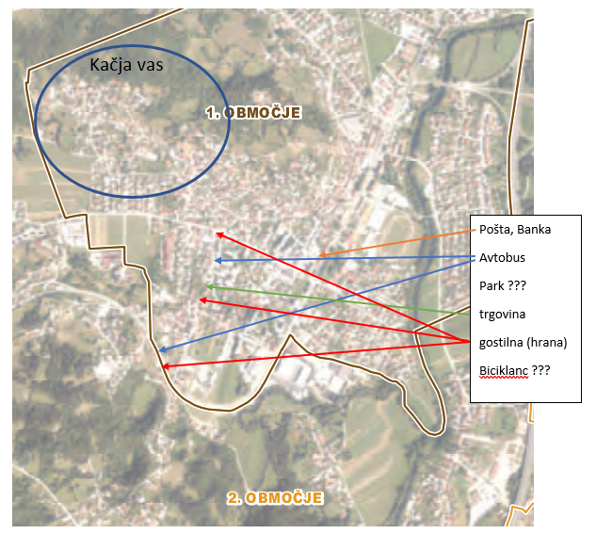
5. Glede na infrastrukturo in glede na dosegljivost vseh urbanih ciljev, krajani zahtevajo pisno in utemeljeno obrazložitev, zakaj je območje Kačje vasi pri obračunu nadomestila za stavbno zemljišče ocenjena višje kot ostala področja v KS Vas.

Podžupan je povedal, da bomo na vprašanja odgovorili pisno.

Doman Blagojević (zapis iz posnetka)
»Evo, pa še zadnjič danes, jaz se bom pa zdaj malo dotaknil cen vrtca, ampak malo v drugačnem smislu. Mi svetniki smo mogli glede na stanja, ki se trenutno dogajajo v državi, povišati cene vrtcev. V redu, to vse razumem, zaradi tega, da se lahko plača delavce, da imajo prehrano zagotovljeno, tako kot je to treba. Ampak, če se že primerjamo, ne vem z Ljubljano, pa vemo vsi, da je Ljubljana ena izmed najdražjih mest. V Ljubljani je, v prvi starostni skupini, da ne bom šel vseh tabel naštevat. Na Vrhniki je vrtec za prvo starostno skupino 660 €, v Ljubljani je 732 €, torej 70 € dražji vrtec v Ljubljani, v redu, ampak občani s povprečno slovensko plačo, torej tričlanska družina s povprečno slovensko plačo v Ljubljani plača vrtec 60 € manj kakor na Vrhniki. Kljub temu da je vrtec v Ljubljani dražji za 70 €. Nekatere občine imajo narejene načrte, če so mlade družine, če so si do 35 leta zadali, da bodo zidali hiše ali podobno? Katera občina, saj se ne pogovarjamo o velikih zneskih, pomaga takim družinam? Vsi hočemo, da bi nas bilo več, da bi imeli več otrok, ampak nekatere občine tistim mladim družinam pomagajo v smislu, da imajo manjši znesek na položnici, enako kot nekdo, ki še vedno živi oziroma, ki je dobil od staršev zgornje nadstropje v hiši in tam živi. Tako da ne vem, po mojem bi bilo fajn, da na občini nekaj razmislimo tudi v tej smeri. Vem, da so včasih te besede, ki jih jaz tukaj govorim, čisto zaman, ampak ne vem, dajte se mičkeno še potruditi glede tega. Zdaj imam pa še, sicer mi bo že časa zmanjkalo, ampak še eno zelo pomembno problematiko vandalizma in ustrahovanja naših občanov na Vrhniki. Namreč v centru Vrhnike. Jaz sem po prireditvi Športnik leta na lastne oči doživel, kaj se dogaja na Sodnijskem trgu. Prej se je to dogajalo pred Loko, zdaj so šli iz Loke ti otroci na Sodnijski trg. Jaz sem bil pri gasilnem domu in sem slišali glasen ropot, jaz in še en kolega smo se odpravili pogledati, kaj dogaja. Mulci so razbijali tiste 'štante', to je bilo ravno v petek. Sicer so potem, ko sva zatulila, stopila zraven, nehali, ampak take kletvice so padale, da tukaj ne bom omenil tega. V glavnem, poklical sem policijo, 20 minut čez 9. uro. Policistov 20 minut do 9. ure sploh še ni bilo. Počakal sem še do 10. ure, policisti sploh še niso prišli. Ženska, še ena gospa je šla, je tudi klicala policijo, torej sva tisto noč klicala že dva. Tretja ženska je hodila mimo in je jokala, ker so jo začeli odrivati na Sodnijskem trgu. Zato apeliram na občino, da si nehamo zatiskati oči. Jaz sem že na prejšnjih sejah govoril, kaj se dogaja, samo premaknili so se. To so tako nesramni otroci, to so mulci nevzgojeni, stari med 13, 15, 16 let. Zato predlagam, da čim prej ukrepamo, mene je strah zdaj počitnic, kaj bo, kaj se bo dogajalo po Vrhniki. Da ne bo še kdo nastradal, predlagam, dajmo tega našega načelnika, ker nič zgleda ne naredi, poklicat, se pravi inšpektorat, pa kar se mene tiče, lahko tudi Center za socialno delo, da povejo kaj narediti. Kako, kaj lahko starši še naredijo. Jaz ne vem, nekaj se bo na Vrhniki zgodilo, občani se ne počutijo več varni zaradi njih. In kaj se naredi, ker policija ne pride, dobijo krila, so še močnejši, ker vejo, da jim nihče nič ne naredi. Za to pa apeliram še na občino, da nam svetnikom KPV sporoči, koliko stroškov je Komunalno podjetje imelo s tem vandalizem. To ni prvič, da so bile stojnice poškodovane. Kaj jih ima komunala zdaj kar na zalogi. V petek razbili v ponedeljek bomo 20 novih pripeljali, pa to ni poceni. To mi plačujemo. Sodnijski trg, kaj je pa problem, 3 strani so. V Ljubljani, pridejo kriminalisti, vidijo mulce, ki jih ne poznajo, zaprejo 3 strani, gremo probat, gremo po mopede, grejo vsi 70. Pripeljejo na Sodnijski trg, kok gre moped? Pa morajo iz Ljubljane priti, ne vrhniški. Ker ko se ta 2 kriminalista vrhniška, samo da se pojavita, 100 metrov zraven, vsi zbežijo. Vsi vemo, kdo so, ne vem, apeliramo na občino, se opravičujem, ker sem bil tako dolg, ampak to so res take stvari, ki so težke v naši občini. Hvala lepa.«
Na vprašanja je odgovoril podžupan.
Zdravko Železnik (pisna vprašanja)
- Na križišču glavne ceste v Sinji Gorici proti Mali in Veliki Ligojni so se naredile globoke kolesnice in visoke izbokline, da je zavijanje iz glavne ceste in vključevanje na glavno cesto nekoliko že nevarno in tudi škoduje podvozju na prevoznih sredstvih. Od upravljavca ceste DRSC-ja naj se zahteva takojšnja sanacija tega dela križišča.

- V Sinji Gorici so od zadnjih hiš proti Drenovemu Griču nastala nova gradbišča, tako na levi kot na desni strani glavne ceste. Prometna oznaka »Začetek naselja« za Sinjo gorico, ki tudi pomeni začetek omejene hitrosti v naselju, naj se premakne nazaj proti Drenovemu Griču, in sicer pred priključek, kjer se zavija proti Vargalantu in naprej. V primeru, da se tabla za začetek naselja iz katerega koli razloga ne da premakniti, pa predlagam postavitev znaka za omejitev hitrosti pred odcepom desno proti Vargalantu. Tako bo ta del naselja deležen nižjih hitrosti, hkrati bo nižja hitrost v delu, kjer se zavija proti Ligojni, kjer težja vozila povzročajo kolesnice zaradi višje hitrosti ob izogibanju cestnega otoka pred prehodom za pešce.

- Predlagam umestitev prehoda za pešce od parkirnega prostora pri Avto hiši Sever na drugo stran, kjer cesto dnevno prečka veliko uporabnikov tega parkirišča.

Podžupan je povedal, da bomo podali pisne odgovore.

Dr. Benjamin Leskovec (pisna vprašanja)
DRAŽBE NEPREMIČNIN IN DODATNO DOLOČILO
Predlog, da se v prihodnjih dražbah nepremičnin doda določilo, da v kolikor eden od dražiteljev, ki je že plačal aro za sodelovanje na javni dražbi od dražbe odstopi, da se dražba v tem primeru razveljavi; primer se je zgodil pri dražbi ene izmed nepremičnin ob Tržaški cesti, ko je eden od dražiteljev odstopil, nekdo drug pa je to nepremičnino lahko kupil po izklicni ceni; brez dvigovanja cene v dobrobit proračuna občine Vrhnika.
PREKLIC MOŽNOSTI NAKUPA NEPREMIČNINE V DOMENI ŽUPANA DO 200.000,00 EUR
To ni dobro za občinski proračun. Primer Zlatega ovinka, ki je resnično postal zlat, kjer je znani dražitelj iz pribl. 6.000,00 eur povišal ceno na ponujeno ceno 100.000,00 eur in občina je uveljavljala predkupno pravico za dejansko neuporabno zemljišče, po ceni v rangu nekje 170 eur/m², kar je po vsem neracionalen nakup in negospodarno ravnanje z občinskimi javnimi sredstvi.
PRIJAVA PROJEKTA »BAUHAUS« SKUPAJ Z LUZ IN OBČINO VRHNIKA
Predlog prijave projekta »Bauhaus« na Zaplani, skupaj z LUZ in občino Vrhnika (in tu apeliramo na Oddelek za prostor), kjer bi občina dovolila LUZ, da sodeluje z nami za pridobitev EU sredstev, da na Zaplani umestimo v prostor z novim predlogom OPPN, prvi trajnostni projekt v občini Vrhnika, ki bo dejansko tudi edinstven na slovenski ravni. Poleg tega pa zagotovimo še izdatna EU sredstva za pripravo ustreznih podlag za odločanje.
PRIHAJAJOČI RAZPISI ZA LAS-e IN PRIPRAVA PROGRAMA OPOLNOMOČENJA DRUŠTEV S STRANI ZIC-a
Predlog, da ZIC pripravi program opolnomočenja društev oz. deležnikov v občini z namenom, da bi se društva lahko lažje in v večjem številu povezovala, sodelovala in prijavljala na ta sredstva, ki bodo na voljo (okvirno 1.500.000 eur v poletju 2024) in v tej zvezi se naj pripravi/vzpostavi podporno okolje za potrebe vseh ključnih deležnikov v občini Vrhnika znotraj ZIC, da se jim zagotovi možnost dodatnih virov za financiranja za njihovo delovanje.
UREDITEV STAVBE IN OKOLICE NA CANKARJEVEM TRGU 5 V SODELOVANJU Z OBČINO VRHNIKA V SMERI UREDITVE CANKARJEVEGA TRGA, DOVOZA IN PARKIRANJA
Podajam pobudo in predlog občini Vrhnika, da sodeluje z nami pri ureditvi stavbe in okolice na Cankarjevem trgu 5, na način, da uredimo Cankarjev trg, dovoz, parkirne površine in sam spomenik Ivana Cankarja, kot npr. Prešernov spomenik v Ljubljani, vključujoč tudi klopi.
ŽELEZNIŠKI PRAGOVI OB POKOPALIŠČU, KI PREDSTAVLJAJO NEVAREN ODPADEK
Ob pokopališču na Vrhniki so železniški pragovi, ki predstavljajo nevaren odpadek v prostoru; jaz imam zaradi tega na Zaplani inšpekcijski postopek, ki je podan iz strani MIRED.

Prosim vas, da se vprašanjem in pobudam doda pisne obrazložitve in se jih evidentira v pisni obliki.

Podžupan je povedal, da bomo na vprašanja in pobude odgovorili pisno.

Anže Grampovčan (pisna vprašanja)
KLOPI ZA STAREJŠE IN OSTALE SPREHAJALCE NA PEŠ POTEH - POBUDA OBČANKE IZ KS VAS, KI JO RAZŠIRJAM NA VSE KS
Starejša krajanka iz KS Vas me je ustavila in se name obrnila s prošnjo oz. naslednjo pobudo:
V KS Vas se iz Doma upokojencev Vrhnika veliko starejših krajanov in ostalih krajanov sprehaja po različnih peš poteh, mimo Dolgih njiv, pot do Starega malna itn. in prosijo za možnost postavitve dodatnih klopi, kjer bi se lahko med hojo usedli in spočili, da lahko nadaljujejo pot in se vrnejo v dom oz. svoje domove. Mišljeno je tudi za vse ostale sprehajalce.
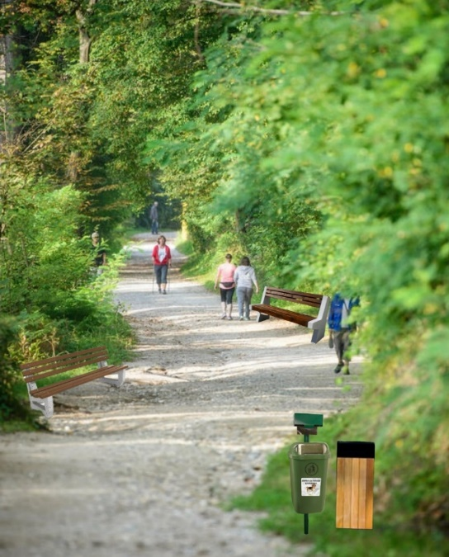
Pobuda je utemeljena in bi jo razširil na vse KS, in sicer; vse KS naj preučijo možnosti in določijo vsaj tri dodatne lokacije za postavitev klopi, ter naj zadevo realizirajo. Ko bodo klopi postavljene, naj se preko Našega časopisa seznani javnost s postavitvijo (lokacije in fotografije). Klopi morajo imeti tudi naslonjalo. Poleg klopi bi bilo smiselno namestiti tudi koše za smeti in koše za pasje iztrebke.

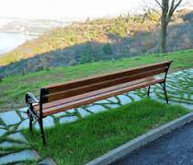
STARA CESTA - IZDELAVA PROJEKTNE DOKUMENTACIJE IN AKTIVNOSTI, VEZANE NA NOVO REKONSTRUKCIJO, SODELOVANJE S PROJEKTANTI ZARADI PRIKLJUČKOV DO OBJEKTOV, UREDITEV JAVNE RAZSVETLJAVE TER ELEKTRIČNE NAPELJAVE, DA NE BO VEČ POTEKALA PO ZRAKU; REKONSTRUKCIJA STARE CESTE LETA 1998 IN POMISLEKI NA NOVO PREDVIDENO REKONSTRUKCIJO
Najprej prošnja, da se lastnikom in stanujočim pravočasno, vsaj teden prej, pošlje vabila za ogled in sodelovanje in ne le dan pred predvidenem ogledom. Lastniki smo delovno obvezni oz. imamo tudi druge obveznosti/aktivnosti, zato je ta rok absolutno prekratek.
REKONSTRUKCIJA STARE CESTE LETA 1998 IN POMISLEKI NA NOVO PREDVIDENO REKONSTRUKCIJO
Do številke 14 so bili vsi komunalni vodi v celoti zamenjani in vgrajene pvc omarice za elektriko, internet - TV, plin, kar je razvidno iz priloženih fotografij rekonstrukcije Stare ceste iz leta 1998. Cesta je bila že dvakrat prekopana z gradbenimi stroji in ročno (enkrat že pred leti, ko je moj pokojni oče celotno cesto asfaltiral in je ta asfalt še danes od številke 14 naprej, nazadnje pa je bila celotna rekonstrukcija ceste do številke 14 v letu 1998 ...), tako, da arheologi - "žličkarji" nimajo kaj več iskati na tem področju. Glede na to, da gre za vgrajeni beton in komunalne vode iz PVC cevi, ter plin in vodovod iz alkaten cevi, ki ima razpolovno dobo dotrajanosti vsaj 100 let (vgrajeni so bili najsodobnejši kvalitetni materiali, ki so še dandanes enaki na tržišču), nima smisla, da se to v tem delu zamenjuje, ampak se popravi oz. zamenja asfalt z drugačno površino in zamakne kanaleto oz. vertikale kanalete poveže z ustreznejšo izvedbo za meteorne vode. Prav tako meteorne in fekalne vode niso fizično ločene, ampak združene v eno cev, premera, ki je bil izračunan glede na nalive in vplive izvirskih voda in se premer nove cevi ni zmanjšal oz. je večjega premera od prvotne betonske cevi (sredinska cestna kanaleta, žlebovi objektov …). Število priključkov pa tudi ni znatno večje oz. je enako, kot takrat, saj gre za območje kulturne dediščine, kjer ni možna dodatna pozidava, razen enega enodružinskega objekta, ki je bil dodatno sezidan pred nekdanjo kovačijo. Zato v praksi ni možno do številke 14 ločenje omenjenih voda, ter bi bilo tudi stroškovno neznosno za lastnike objektov. Lastniki nismo pripravljeni ponovno razdirati - rušiti lastnih vhodov, ki so zabetonirani in tlakovani, lepo urejeni. Vse priključke in omarice smo takrat plačali lastniki sami. Po včerajšnjem pogovoru s takratnim nadzornim gradbišča gospodom Jožetom Turkom, ki je bil zadolžen za ceste in zaposlen v JP KPV, d. o. o. Vrhnika, lahko zadeve tudi osebno razloži in navedbe potrdi. Posnetek izvedenih komunalnih vodov je bil narejen ob izvedbi in je v hrambi.
Poleg tega stanovalci nimajo v teh težkih časih lastnih sredstev za ta namen. Nekateri imajo le še za golo preživetje in kljub vsemu jih nima nihče pravice preganjati iz lastnih domov, kjer živijo in bodo živeli do konca svojih dni. Poleg tega pa je ta predlog tudi dolgoročen in ekonomsko ugodnejši od celotne nepotrebne rekonstrukcije ter izvedbeno s krajšim časom izvedbe, kar je v prid vsem deležnikom. Velika škoda bi bila narejena s ponovnim prekopavanjem obstoječih instalacij narejenih iz najsodobnejših materialov.
V razmislek predlog, slike, ki sem vam jih že predhodno poslal, pošljite tudi projektantom in arheologom - "žličkarjem".
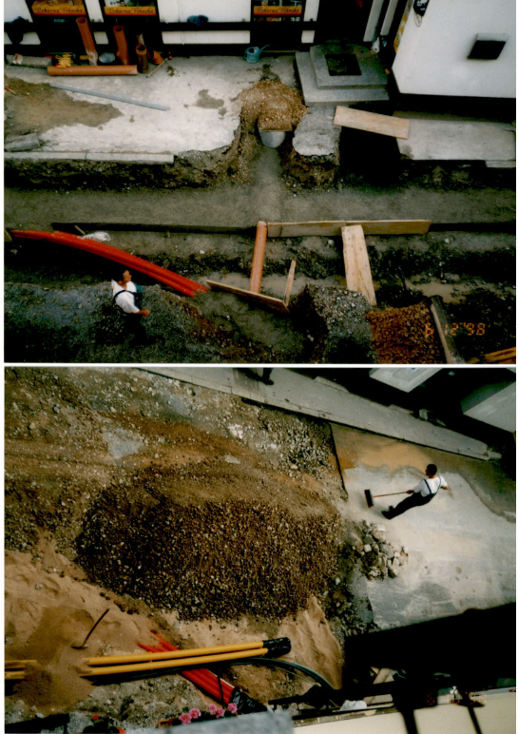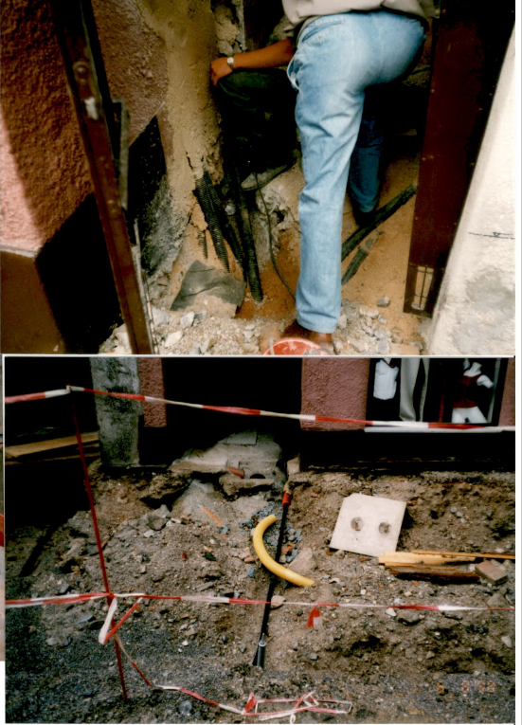
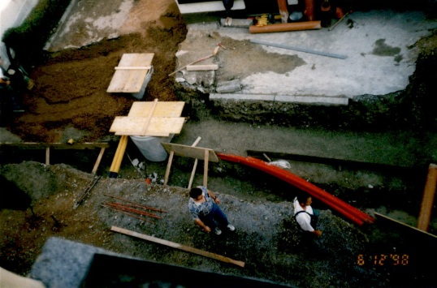
POPLAVNA OGROŽENOST NA VRHNIKI IN TRENUTNO STANJE REALIZACIJE TRAJNIH UKREPOV

Glede na dejstvo, da ponovno prehajamo v obdobje obsežnejših neviht, moramo biti pripravljeni in trajno rešiti poplavna območja na Vrhniki, kot smo se že pogovarjali in je bilo obljubljeno, da je zadeva v reševanju. Zanima me, kaj od tega je realizirano, časovnica in kdaj se bo dejansko začelo z deli, vezano na spodnje besedilo:

- trajna ureditev protipoplavnega območja 1 (ob Idrijski cesti, KS Vas …), kamor spada tudi potok Bela; potreben je strateški pristop urejanja protipoplavnih ukrepov, z uradnimi študijami stroke, kot je to že omenil dr. Benjamin Leskovec in skladno z interventnim zakonom, ki ga je Vlada pripravila in sprejela - Zakon o interventnih ukrepih za odpravo posledic poplav in zemeljskih plazov iz avgusta 2023 (ZIUOPZP) in na osnovi dejstev, da bomo v prihodnje doživeli še več podobnih poplavnih dogodkov; na tem območju že več kot trideset let čakamo na trajno rešitev, vendar še do danes ni bilo nič realizirano, pa da ne bo pomote, ne krivim vas, to je že dolga brada iz preteklosti (najprej se je omenjal zadrževalnik …), ki je za okolje praktično neizvedljiv in povezan z ogromnimi stroški ter močnim posegom v okolje; novi način odprave problematike, ki je bil predstavljen tudi v Cankarjevem domu, tj. vrtanje v manjšem premeru in v dolžini pribl. 700 m, pa je v praksi izvedljiv in cenovno najugodnejši (nekje na Primorskem že uspešno izveden podoben sistem vrtanja, kar nam je razložil g. župan Danijel Cukjati …), prvotno se je omenjalo pribl. 2 mio eur za celotno izvedbo (zdaj naj bi bilo rezerviranih okoli 5 mio eur za ta namen), kar ne predstavlja velikega stroška trajne rešitve; predlagam, da se usmeri vse moči v to smer, pritisne - apelira na uradne inštitucije ter zagotovi sredstva za takojšno realizacijo strateškega protipoplavnega projekta, ker imamo zdaj res vse možnosti, da to izpeljemo do konca in preprečimo ogroženost ljudi in okolja …; na tem območju je namenjena tudi gradnja vrtca in varovanih stanovanj za srebrno generacijo, ki je nujnega pomena, bi lahko rekel javnega interesa za vse nas in s čimer zamujamo že vrsto let za EU zakonodajo in našimi ostalimi občinami.
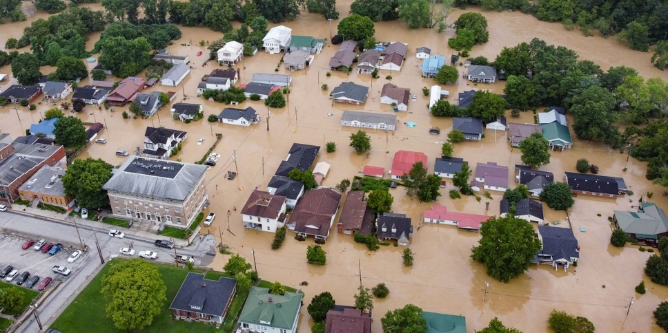

VANDALIZEM NA VRHNIKI IN NADZOR IN OGROŽENOST KRAJANOV

Krajani na Vrhniki zaznavajo povečano število vandalizma in ustrahovanja, predvsem s strani mladih. Mladi uničujejo objekte, stojnice, v večjih gručah se spravljajo tudi na mimoidoče, jim grozijo, kar lahko pripelje tudi do fizičnih obračunavanj. Zato naprošajo za povečan nadzor Policijskih patrulj - nadzor policistov ter občinskih redarjev, da nadzor vršijo tudi peš, vsakodnevno, predvsem pa ob koncih tedna. Prosijo tudi, da se v noči, ko se izvaja festival - Noč na Vrhniki - koncertna sobota (in pri vseh večjih dogodkih), kjer je mnogo mladih v skupinah, v opojnem stanju, Policijska kontrola izvaja po celotnem središču in tudi po Stari cesti, kjer se zaparkirajo vsi vhodi pred garažami, razbija izložbe, okna, pobruhana pročelja hiš itn. Krajani se ne počutijo varni, lahko rečemo, da se počutijo ogroženi!

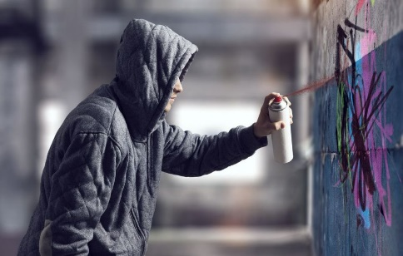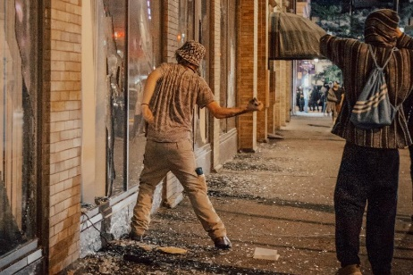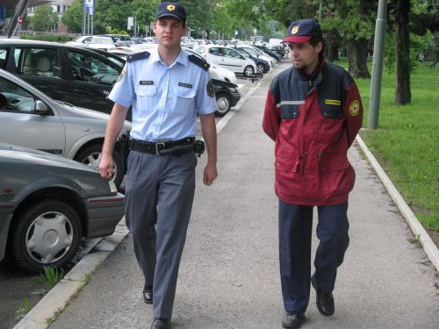

Na vprašanje glede rekonstrukcije ceste je odgovoril podžupan, na vprašanje glede poplavne ogroženosti je odgovoril Bernard Kogovšek. Odgovor glede postavitev klopic in vandalizma je dopolnil Edin Behrić. Ostale odgovore bomo pripravili v pisni obliki.

Edin Behrić (pisna vprašanja)
- Če je možno postaviti nekaj klopi in košev za odpadke ob poti proti Starem malnu za starejše sprehajalce.
- Postavitev table "Vi vozite" na cesti - Pot k Studencu.
- Ureditev prehoda za pešce na lokaciji Idrijski ceste pri bivši tovarni Iskra.

Edin Behrić (zapis iz posnetka)
»Kaj se dogaja z mladinskim centrom, ki je mišljen v bivšem DRL-ju v smislu, kako daleč je zadeva, ker je tudi nekaj denarja rezerviranega. To je bila tudi pobuda s strani CSD-ja oz. tudi nekaj občanov je spraševalo, koliko daleč je s tem prostorom oz. neko vsebino.«
Podžupan je povedal, da bomo podali pisne odgovore.

Jernej Fefer (zapis iz posnetka)
»Glede na to, da sem zadnji, bom res pohitel. Spet smo pri pokopališču, ne vem zakaj danes, tokrat je zgleda nekaj perečega gor. Ograja, ki ločuje kmetijo in prostor pokopališča je narejena iz tega, kar je g. Leskovec prej rekel, iz starih pragov in nad to ograjo hodijo konji. Prejšnji mesec je bila nesreča, je konj skočil dol na ploščo. Poškodoval je ploščo in sebe. Jaz predlagam, da se v zvezi s tem nekaj dogovorite in probate rešiti, ker lahko pride do nesreče.«

Jernej Fefer (pisna vprašanja)
1.) Vprašanje, ki smo ga zastavili na februarski seji, se je nanašalo na podražitev gradnje varčnega garderobnega objekta v športnem parku. Pogodbena vrednost je iz 2.305.125,40 € narasla na 2.778.631,92 €, torej za 473.506,52 €, skoraj pol milijona.
Odgovor je pomanjkljiv, saj nam niste poslali podatka iz projekta, ki se nanaša na energetsko učinkovitost objekta, kot smo vas prosili.

Poleg tega so navedbe v odgovoru netočne. Napisali ste nam, da je del omenjene podražitve pogojen z rastjo cen. To ne drži, saj v drugem členu pogodbe piše, da so cene fiksne do zaključka vseh pogodbenih del in da gre vso tveganje morebitnega zvišanja nabavnih cen na račun izvajalca.

V odgovoru navajate tudi, da je del povišanja stroškov gradnje povezan z nenatančnimi prvotnimi ocenami projektanta. Strinjamo se, da lahko pride do razhajanj v projektantskih ocenah, vendar te nikakor ne morejo predstavljati podražitve v višini 473.506,52 €.
Zaradi navedenega vas pozivamo, da odgovor dopolnite in nam natančneje obrazložite, od kod se je pogodbena vrednost povečala za dobrih 470.000,00 €.

2.) Ker ima Vesna zelena stranka, okolje na prvem mestu, bomo energetske prenove in učinkovitost porabljenih sredstev za te namene natančno spremljali. Zaradi navedenega nam do druge seje pošljite količino porabljenega energenta za OŠ Ivana Cankarja, in sicer za zadnja tri leta.

3.) Obnova rokodelskega doma
Iz podatkov, ki ste nam jih poslali, smo razbral, da je podjetje SM Studio izdelalo PZI dokumentacijo za obnovo Rokodelskega doma. Isto podjetje ste navedli še enkrat, in sicer za izdelavo PZI dokumentacije za sanitarije. Glede na navedeno prvotna PZI dokumentacija ni obsegala celega objekta.
Zaradi navedenega vas pozivamo, da nam do naslednje seje pošljete PZI Dokumentacijo za obnovo Rokodelskega doma oziroma nam omogočite povezavo do predmetne dokumentacije.

Seja je bila zaključena ob 20.44.

Zapisala:
Špela Plestenjak Predsedujoči:
Mirko Antolović

